TRABAJO PRACTICO INTEGRADOR FINAL

Grupo 5

Universidad: UAI

Profesor: Leonardo Prosperi

Asignatura: “Análisis y diseño de sistemas II”

Integrantes:

Nicolás Mandrile

En la era digital actual, los concesionarios de automóviles han ampliado su presencia en línea, permitiendo a los compradores explorar y seleccionar vehículos. Un ejemplo típico de la experiencia de compra puede iniciar con un comprador visitando el sitio web de un concesionario de autos. El sitio web ofrece una variedad de opciones y detalles que el comprador puede explorar para tomar una decisión informada. En este caso, el comprador se siente interesado por un automóvil específico, por lo que procede a revisar sus detalles meticulosamente en el sitio web.

Tras estar satisfecho con la información proporcionada en línea, el comprador coordina una reunión con el equipo de ventas en el concesionario para examinar el automóvil en persona. Esta interacción cara a cara proporciona al comprador una oportunidad de inspeccionar el automóvil, aclarar dudas y sentir el vehículo antes de tomar una decisión final.

Satisfecho con el automóvil, el comprador decide proceder con la compra. Para ello, proporciona sus datos personales al equipo de ventas para facilitar la transacción. El equipo de ventas, por su parte, revisa y prepara los documentos legales necesarios, como el contrato de compra-venta y, en caso de que el comprador lo requiera, la solicitud de financiamiento.

Con los documentos revisados y firmados, se procede a la transacción financiera. El comprador acuerda los términos de pago o, si aplica, completa el proceso de financiamiento. Esta etapa crucial asegura que tanto el comprador como el concesionario están en la misma página en lo que respecta a los términos financieros de la compra.

Finalmente, una vez completados todos los trámites, junto con las llaves, el comprador recibe los documentos legales y las instrucciones de uso y mantenimiento del vehículo. Mientras que el concesionario ha concluido exitosamente otra venta, mostrando una perfecta integración entre las operaciones en línea y en persona en el proceso de compra de un automóvil.

Eventos

1. El comprador visita el sitio web de venta de autos y explora las opciones disponibles.

2. El comprador selecciona un automóvil específico y revisa los detalles del mismo.

3. El comprador coordina una reunión con el equipo de ventas en el concesionario y examina el automóvil en persona.

4. El comprador decide proceder con la compra y proporciona sus datos personales al equipo de ventas.

5. El Equipo de venta revisa y firma los documentos legales, como el contrato de compra-venta y la solicitud de financiamiento (si aplica).

6. El comprador realiza la transacción financiera, incluyendo los acuerdos de pago o el proceso de financiamiento.

7. Una vez finalizados los trámites, el comprador recibe las llaves del automóvil, junto con los documentos legales y las instrucciones de uso y mantenimiento.

# Casos de uso

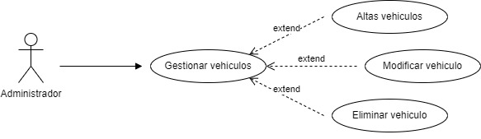

|  |
| --- |
| **Caso de uso de análisis (CUAN)** |
| **ID:** CU01 |
| **Nombre:** Gestionar vehículos |
| **Autor:** Nicolás Mandrile |
| **Revisor:** |
| **Versión:** 1.0 |
| **Descripción:** El administrador es el encargado de gestionar los vehículos del concesionario, el mismo se encarga de cargar los vehículos en el sitio web, modificar los estados luego de las transacciones realizadas y eliminarlos según sea necesario. |
| **Actor Principal:** Administrador |
| **Actor Secundario: -** |
| **Precondiciones:**  El Administrador tiene acceso al sistema de gestión de vehículos del concesionario.  El Administrador tiene los permisos necesarios para realizar operaciones de alta, baja y modificación de vehículos. |
| **Postcondiciones:**  Para Alta: Un nuevo vehículo ha sido agregado al sistema y su información está disponible para consulta.  Para Baja: El vehículo seleccionado ha sido eliminado del sistema.  Para Modificación: La información del vehículo seleccionado ha sido actualizada en el sistema. |

|  |
| --- |
| **Caso de uso de diseño (CUD)** |
| **ID y Nombre:** CUD01 – Gestionar vehículos |
| **Descripción:** El administrador es el encargado de gestionar los vehículos del concesionario, el mismo se encarga de cargar los vehículos en el sitio web, modificar los estados luego de las transacciones realizadas y eliminarlos según sea necesario. |
| **Actor Principal:** Administrador |
| **Actor Secundario:** - |
| **Precondiciones:**  El Administrador tiene acceso al sistema de gestión de vehículos del concesionario.  El Administrador tiene los permisos necesarios para realizar operaciones de alta, baja y modificación de vehículos. |
| **Escenario Principal:**   1. El Administrador ingresa al sistema de gestión de vehículos. 2. El Administrador selecciona la opción de gestionar vehículos. 3. El sistema muestra una lista de vehículos registrados. 4. Para Alta:    1. El Administrador selecciona la opción de agregar nuevo vehículo.    2. El Administrador introduce los datos del vehículo y guarda la información.    3. El sistema registra el nuevo vehículo y muestra una confirmación al Administrador. 5. Para Baja:    1. El Administrador selecciona un vehículo de la lista.    2. El Administrador selecciona la opción de eliminar vehículo.    3. El sistema elimina el registro del vehículo y muestra una confirmación al Administrador. 6. Para Modificación:    1. El Administrador selecciona un vehículo de la lista.    2. El Administrador selecciona la opción de modificar vehículo.    3. El Administrador actualiza los datos necesarios y guarda los cambios. 7. El sistema actualiza la información del vehículo y muestra una confirmación al Administrador. |
| **Flujos Alternativos:**   1. Datos incompletos o incorrectos. 2. El administrador decide cancelar la operación. |
| **Postcondiciones:**  Para Alta: Un nuevo vehículo ha sido agregado al sistema y su información está disponible para consulta.  Para Baja: El vehículo seleccionado ha sido eliminado del sistema.  Para Modificación: La información del vehículo seleccionado ha sido actualizada en el sistema. |

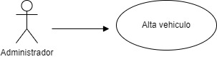

|  |
| --- |
| **Caso de uso de análisis (CUAN)** |
| **ID:** CU02 |
| **Nombre:** Alta vehículo |
| **Autor:** Nicolás Mandrile |
| **Revisor:** |
| **Versión:** 1.0 |
| **Descripción:** El administrador da de alta nuevos vehículos para que sean visualizados a través del sitio web. |
| **Actor Principal:** Administrador |
| **Actor Secundario: -** |
| **Precondiciones:**  El Administrador tiene acceso al sistema de gestión de vehículos del concesionario.  El Administrador tiene los permisos necesarios para realizar la operación de alta. |
| **Postcondiciones:**  Un nuevo vehículo ha sido agregado al sistema y su información está disponible para consulta. |

|  |
| --- |
| **Caso de uso de diseño (CUD)** |
| **ID y Nombre:** CUD02 – Alta vehículo |
| **Descripción:** El administrador da de alta nuevos vehículos para que sean visualizados a través del sitio web. |
| **Punto de extensión:** CUD01 – Alta vehículo. punto 4 |
| **Condición:** El administrador necesita dar de alta un vehículo. |
| **Actor Principal:** Administrador |
| **Actor Secundario:** - |
| **Precondiciones:**  El Administrador tiene acceso al sistema de gestión de vehículos del concesionario.  El Administrador tiene los permisos necesarios para realizar operaciones de alta, baja y modificación de vehículos. |
| **Escenario Principal:**   1. El Administrador ingresa al sistema de gestión de vehículos. 2. El Administrador selecciona la opción de alta vehículos. 3. El sistema muestra los datos a completar. 4. El Administrador ingresa los datos del nuevo vehículo. 5. El Sistema valida los datos. 6. El nuevo vehículo se encuentra disponible en el sitio web. |
| **Flujos Alternativos:**   1. Datos incompletos o incorrectos. 2. El administrador decide cancelar la operación. |
| **Postcondiciones:**  Un nuevo vehículo ha sido agregado al sistema y su información está disponible para consulta. |

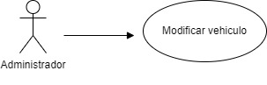

|  |
| --- |
| **Caso de uso de análisis (CUAN)** |
| **ID:** CU03 |
| **Nombre:** Modificar vehículo |
| **Autor:** Nicolás Mandrile |
| **Revisor:** |
| **Versión:** 1.0 |
| **Descripción:** El administrador modifica la información de los vehículos cargados en el sitio web. |
| **Actor Principal:** Administrador |
| **Actor Secundario: -** |
| **Precondiciones:**  El Administrador tiene acceso al sistema de gestión de vehículos del concesionario.  El Administrador tiene los permisos necesarios para realizar la operación de modificación. |
| **Postcondiciones:**  La información del vehículo seleccionado ha sido actualizada en el sistema. |

|  |
| --- |
| **Caso de uso de diseño (CUD)** |
| **ID y Nombre:** CUD03 – Modificar vehículo |
| **Descripción:** El administrador modifica la información de los vehículos cargados en el sitio web. |
| **Punto de extensión:** CUD01 – Alta vehículo. punto 6 |
| **Condición:** El administrador necesita actualizar la información de un vehículo. |
| **Actor Principal:** Administrador |
| **Actor Secundario:** - |
| **Precondiciones:**  El Administrador tiene acceso al sistema de gestión de vehículos del concesionario.  El Administrador tiene los permisos necesarios para realizar la operación de modificación. |
| **Escenario Principal:**   1. El Administrador ingresa al sistema de gestión de vehículos. 2. El Administrador selecciona la opción de modificar vehículos. 3. El sistema muestra los datos a modificar. 4. El Administrador modifica los datos del vehículo. 5. La información actualizada del vehículo se encuentra disponible. |
| **Flujos Alternativos:**   1. Campos incompletos. 2. El administrador decide cancelar la operación. |
| **Postcondiciones:**  La información del vehículo seleccionado ha sido actualizada en el sistema. |

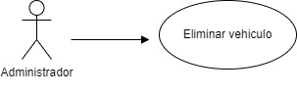

|  |
| --- |
| **Caso de uso de análisis (CUAN)** |
| **ID:** CU04 |
| **Nombre:** Eliminar vehículo |
| **Autor:** Nicolás Mandrile |
| **Revisor:** |
| **Versión:** 1.0 |
| **Descripción:** El administrador elimina un vehículo del sitio web debido a que el mismo ya no se encuentra disponible. |
| **Actor Principal:** Administrador |
| **Actor Secundario: -** |
| **Precondiciones:**  El Administrador tiene acceso al sistema de gestión de vehículos del concesionario.  El Administrador tiene los permisos necesarios para realizar la operación de eliminar. |
| **Postcondiciones:**  El vehículo seleccionado ha sido eliminado del sistema. |

|  |
| --- |
| **Caso de uso de diseño (CUD)** |
| **ID y Nombre:** CUD04 – Eliminar vehículo |
| **Descripción:** El administrador elimina un vehículo del sitio web debido a que el mismo ya no se encuentra disponible. |
| **Punto de extensión:** CUD01 – Alta vehículo. punto 5 |
| **Condición:** El administrador necesita dar de baja un vehículo. |
| **Actor Principal:** Administrador |
| **Actor Secundario:** - |
| **Precondiciones:**  El Administrador tiene acceso al sistema de gestión de vehículos del concesionario.  El Administrador tiene los permisos necesarios para realizar la operación de eliminar. |
| **Escenario Principal:**   1. El Administrador ingresa al sistema de gestión de vehículos. 2. El Administrador selecciona la opción de modificar vehículos. 3. El sistema muestra los vehículos. 4. El Administrador elimina los vehículos. 5. Los vehículos eliminados ya no se encuentran disponibles en el sistema. |
| **Flujos Alternativos:**   1. Campos incompletos. 2. El administrador decide cancelar la operación. |
| **Postcondiciones:**  El vehículo seleccionado ha sido eliminado del sistema. |

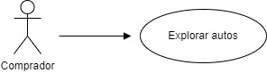

|  |
| --- |
| **Caso de uso de análisis (CUAN)** |
| **ID:** CU05 |
| **Nombre:** Explorar autos |
| **Autor:** Nicolás Mandrile |
| **Revisor:** |
| **Versión:** 1.0 |
| **Descripción:** El comprador puede buscar y filtrar automóviles según sus preferencias y ver detalles sobre los automóviles seleccionados. |
| **Actor Principal:** Comprador |
| **Actor Secundario: -** |
| **Precondiciones:** El sitio web de venta de autos debe estar accesible y funcionando correctamente.  (Opcional) El comprador podría necesitar tener una cuenta en el sitio web y estar autenticado para acceder a funcionalidades específicas. |
| **Postcondiciones:** El comprador ha visualizado la información de varios autos según sus preferencias y criterios de búsqueda. |

|  |
| --- |
| **Caso de uso de diseño (CUD)** |
| **ID y Nombre:** CUD05 - Explorar autos |
| **Descripción:** El comprador puede buscar y filtrar automóviles según sus preferencias y ver detalles sobre los automóviles seleccionados. |
| **Actor Principal:** Comprador |
| **Actor Secundario:** - |
| **Precondiciones:**  El sitio web de venta de autos debe estar accesible y funcionando correctamente.  (Opcional) El comprador podría necesitar tener una cuenta en el sitio web y estar autenticado para acceder a funcionalidades específicas. |
| **Escenario Principal:**   1. El comprador accede al sitio web del concesionario. 2. El comprador navega a la sección de catálogo de autos. 3. El comprador utiliza filtros y/o búsqueda para explorar las opciones de autos disponibles. 4. El comprador selecciona un auto específico para ver más detalles. 5. El sistema muestra la página de detalles del auto seleccionado, incluyendo fotos, especificaciones, precio y opciones de financiamiento. |
| **Flujos Alternativos:**   1. El sistema no puede cargar el inventario. 2. Los filtros o búsqueda aplicada no traen resultados. 3. El sistema muestra mensajes de error. |
| **Postcondiciones:**  El comprador ha visualizado la información de varios autos según sus preferencias y criterios de búsqueda.  El comprador ha seleccionado un auto específico para más detalles o para proceder con la coordinación de una reunión. |

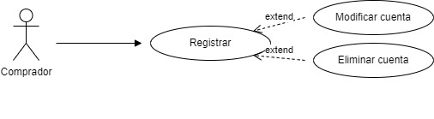

|  |
| --- |
| **Caso de uso de análisis (CUAN)** |
| **ID:** CU06 |
| **Nombre:** Registrarse |
| **Autor:** Nicolás Mandrile |
| **Revisor:** |
| **Versión:** 1.0 |
| **Descripción:** Permitir que el comprador se registre en el sitio web del concesionario para acceder a funciones personalizadas, guardar sus preferencias y facilitar la comunicación con el equipo de ventas. |
| **Actor Principal:** Comprador |
| **Actor Secundario:** - |
| **Precondiciones:** El comprador ha accedido al sitio web del concesionario. |
| **Postcondiciones:** Se ha creado y activado una nueva cuenta para el comprador en el sistema del sitio web.  El comprador está ahora registrado y logueado en el sitio web, y puede acceder a funciones personalizadas. |

|  |
| --- |
| **Caso de uso de diseño (CUD)** |
| **ID y Nombre:** CUD06 - Registrarse |
| **Descripción:** Permitir que el comprador se registre en el sitio web del concesionario para acceder a funciones personalizadas, guardar sus preferencias y facilitar la comunicación con el equipo de ventas. |
| **Actor Principal:** Comprador |
| **Actor Secundario:** - |
| **Precondiciones:** El comprador ha accedido al sitio web del concesionario. |
| **Escenario Principal:**   1. Comprador completa datos personales. 2. Comprador ingresa usuario y contraseña. 3. Comprador presiona registrar. 4. El sistema valida datos. |
| **Flujos Alternativos:**   1. Usuario o contraseña inválidos. 2. Faltan completar datos. 3. Sistema muestra mensaje de error. |
| **Postcondiciones:**  Se ha creado y activado una nueva cuenta para el comprador en el sistema del sitio web.  El comprador está ahora registrado y logueado en el sitio web, y puede acceder a funciones personalizadas. |

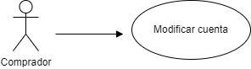

|  |
| --- |
| **Caso de uso de análisis (CUAN)** |
| **ID:** CU07 |
| **Nombre:** Modificar cuenta |
| **Autor:** Nicolás Mandrile |
| **Revisor:** |
| **Versión:** 1.0 |
| **Descripción:** El comprador necesita modificar datos personales de su cuenta. |
| **Actor Principal:** Comprador |
| **Actor Secundario:** - |
| **Precondiciones:**  El comprador ya se encuentra registrado.  El comprador ha accedido al sitio web del concesionario. |
| **Postcondiciones:**  El comprador pudo actualizar los datos de su cuenta. |

|  |
| --- |
| **Caso de uso de diseño (CUD)** |
| **ID y Nombre:** CUD07 – Modificar cuenta |
| **Descripción:** El comprador necesita modificar datos personales de su cuenta. |
| **Punto de extensión:** CUD06 – Registrarse |
| **Condición:** El comprador desea modificar datos de su cuenta. |
| **Actor Principal:** Comprador. |
| **Actor Secundario:** - |
| **Precondiciones:**  El comprador ya se encuentra registrado.  El comprador ha accedido al sitio web del concesionario. |
| **Escenario Principal:**   1. El Comprador ingresa al sitio web. 2. El Comprador selecciona la opción para modificar datos de su cuenta. 3. El sistema muestra los datos modificables. 4. El Comprador modifica los datos. 5. El Sistema valida los datos. 6. Los datos fueron actualizados. |
| **Flujos Alternativos:**   1. Campos incompletos o incorrectos. 2. El Comprador decide cancelar la operación. |
| **Postcondiciones:**  El comprador pudo actualizar los datos de su cuenta. |

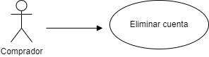

|  |
| --- |
| **Caso de uso de análisis (CUAN)** |
| **ID:** CU08 |
| **Nombre:** Eliminar cuenta |
| **Autor:** Nicolás Mandrile |
| **Revisor:** |
| **Versión:** 1.0 |
| **Descripción:** El comprador quiere darse de baja en el sitio web. |
| **Actor Principal:** Comprador |
| **Actor Secundario:** - |
| **Precondiciones:**  El comprador ya se encuentra registrado.  El comprador ha accedido al sitio web del concesionario. |
| **Postcondiciones:**  El comprador dio de baja su cuenta. |

|  |
| --- |
| **Caso de uso de diseño (CUD)** |
| **ID y Nombre:** CUD08 – Eliminar cuenta |
| **Descripción:** El comprador necesita modificar datos personales de su cuenta. |
| **Punto de extensión:** CUD06 – Registrarse |
| **Condición:** El comprador desea eliminar su cuenta. |
| **Actor Principal:** Comprador. |
| **Actor Secundario:** - |
| **Precondiciones:**  El comprador ya se encuentra registrado.  El comprador ha accedido al sitio web del concesionario. |
| **Escenario Principal:**   1. El Comprador ingresa al sitio web. 2. El Comprador selecciona la opción para eliminar su cuenta. 3. El sistema solicita confirmación. 4. El Comprador selección borrar cuenta. 5. El Sistema registra decisión. |
| **Flujos Alternativos:**   1. El Comprador decide cancelar la operación. |
| **Postcondiciones:**  El comprador dio de baja su cuenta. |

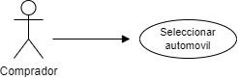

|  |
| --- |
| **Caso de uso de análisis (CUAN)** |
| **ID:** CU09 |
| **Nombre:** Seleccionar automóvil. |
| **Autor:** Nicolás Mandrile |
| **Revisor:** |
| **Versión:** 1.0 |
| **Descripción:** El comprador elige un automóvil específico para obtener más información. |
| **Actor Principal:** Comprador |
| **Actor Secundario: -** |
| **Precondiciones:**  El sitio web de venta de autos debe estar accesible y funcionando correctamente.  El comprador debe haber completado la exploración inicial de autos en el sitio web |
| **Postcondiciones:**  El comprador ha seleccionado un automóvil específico y ha visualizado la información detallada del mismo.  El comprador ha decidido proceder al siguiente paso, como coordinar una reunión o solicitar más información sobre el automóvil seleccionado. |

|  |
| --- |
| **Caso de uso de diseño (CUD)** |
| **ID y Nombre:** CU09 - Seleccionar automóvil. |
| **Descripción:** El comprador elige un automóvil específico para obtener más información. |
| **Actor Principal:** Comprador |
| **Actor Secundario:** - |
| **Precondiciones:**  El sitio web de venta de autos debe estar accesible y funcionando correctamente.  El comprador debe haber completado la exploración inicial de autos en el sitio web. |
| **Escenario Principal:**   1. El comprador selecciona un automóvil específico para revisar sus detalles. 2. El sistema muestra una página o una sección detallada con información sobre el automóvil seleccionado, incluyendo fotos, características técnicas, precio, opciones de financiamiento y disponibilidad. 3. El comprador revisa la información proporcionada, pudiendo ampliar imágenes, leer descripciones detalladas, revisar la ficha técnica, entre otros. 4. El comprador puede volver al catálogo de autos o proceder a coordinar una reunión con el equipo de ventas para ver el automóvil en persona. |
| **Flujos Alternativos:**   1. Los datos del automóvil seleccionado no son correctos. 2. Las imágenes del automóvil no se encuentran disponibles. |
| **Postcondiciones:**  El comprador ha seleccionado un automóvil específico y ha visualizado la información detallada del mismo.  El comprador ha decidido proceder al siguiente paso, como coordinar una reunión o solicitar más información sobre el automóvil seleccionado. |

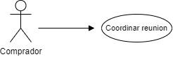

|  |
| --- |
| **Caso de uso de análisis (CUAN)** |
| **ID:** CU010 |
| **Nombre:** Coordinar reunión. |
| **Autor:** Nicolás Mandrile |
| **Revisor:** |
| **Versión:** 1.0 |
| **Descripción:** El comprador solicita una reunión para ver el automóvil en persona. |
| **Actor Principal:** Comprador |
| **Actor Secundario:** Equipo de venta |
| **Precondiciones:**  El comprador ha explorado el sitio web y ha seleccionado un automóvil específico para obtener más información.  El comprador ha proporcionado información básica, como nombre y contacto al equipo de ventas para coordinar la reunión.  El sistema tiene los horarios y fechas disponibles. |
| **Postcondiciones:**  Se ha agendado una reunión entre el comprador y el equipo de ventas en el concesionario para examinar el automóvil en persona.  El comprador y el equipo de ventas han recibido una confirmación de la reunión agendada, ya sea por correo electrónico, mensaje de texto, o cualquier otro medio de confirmación. |

|  |
| --- |
| **Caso de uso de diseño (CUD)** |
| **ID y Nombre:** CUD10 – Coordinar reunión. |
| **Descripción:** El comprador solicita una reunión para ver el automóvil en persona. |
| **Actor Principal:** Comprador |
| **Actor Secundario:** Equipo de venta |
| **Precondiciones:**  El comprador ha explorado el sitio web y ha seleccionado un automóvil específico para obtener más información.  El comprador ha proporcionado información básica, como nombre y contacto al equipo de ventas para coordinar la reunión.  El sistema tiene los horarios y fechas disponibles. |
| **Escenario Principal:**   1. El Comprador selecciona la opción de coordinar una reunión en el sitio web. 2. El sistema solicita al Comprador que proporcione una fecha y hora preferida para la reunión. 3. El Comprador ingresa la fecha y hora preferida. 4. El sistema verifica la disponibilidad del Equipo de Ventas para la fecha y hora seleccionadas. 5. El sistema confirma la reunión y envía una notificación tanto al Comprador como al Equipo de Ventas. 6. El Comprador recibe la confirmación y los detalles de la reunión. |
| **Flujos Alternativos:**   1. Si no hay disponibilidad para la fecha y hora seleccionadas: 2. El sistema notifica al Comprador sobre la falta de disponibilidad. 3. El sistema sugiere otras fechas y horas disponibles. 4. El Comprador selecciona una nueva fecha y hora. 5. Si el Comprador selecciona una nueva fecha y hora, el flujo vuelve al paso 4 del flujo básico. 6. El comprador decide cancelar la solicitud de reunión. |
| **Postcondiciones:**  Se ha agendado una reunión entre el comprador y el equipo de ventas en el concesionario para examinar el automóvil en persona.  El comprador y el equipo de ventas han recibido una confirmación de la reunión agendada, ya sea por correo electrónico, mensaje de texto, o cualquier otro medio de confirmación. |

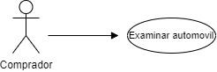

|  |
| --- |
| **Caso de uso de análisis (CUAN)** |
| **ID:** CU11 |
| **Nombre:** Examinar automóvil. |
| **Autor:** Nicolás Mandrile |
| **Revisor:** |
| **Versión:** 1.0 |
| **Descripción:** El comprador revisa el automóvil físicamente y obtiene información adicional del equipo de ventas. |
| **Actor Principal:** Comprador. |
| **Actor Secundario:** Equipo de venta |
| **Precondiciones:**  El comprador ha coordinado una reunión con el equipo de ventas del concesionario para examinar un automóvil específico en persona.  El automóvil que el comprador desea examinar está disponible en el concesionario en la fecha y hora acordadas.  El equipo de ventas está disponible y preparado para atender al comprador. |
| **Postcondiciones:**  El comprador ha examinado el automóvil en persona y ha obtenido información detallada sobre sus características y especificaciones.  La visita quedó registrada.  Se ha proporcionado al comprador información adicional sobre la compra. |

|  |
| --- |
| **Caso de uso de diseño (CUD)** |
| **ID y Nombre:** CUD11 – Examinar automóvil. |
| **Descripción:** El comprador revisa el automóvil físicamente y obtiene información adicional del equipo de ventas. |
| **Actor Principal:** Comprador |
| **Actor Secundario:** Equipo de venta |
| **Precondiciones:**  El comprador ha coordinado una reunión con el equipo de ventas del concesionario para examinar un automóvil específico en persona.  El automóvil que el comprador desea examinar está disponible en el concesionario en la fecha y hora acordadas.  El equipo de ventas está disponible y preparado para atender al comprador. |
| **Escenario Principal:**   1. El Comprador llega al concesionario y es recibido por un miembro del Equipo de Ventas. 2. El miembro del Equipo de Ventas lleva al Comprador al automóvil de interés. 3. El Comprador inspecciona el automóvil, revisando aspectos como el exterior, interior, motor, etc. 4. El Comprador solicita información adicional o aclaraciones al Equipo de Ventas si es necesario. 5. El Equipo de Ventas proporciona la información solicitada y asiste al Comprador en cualquier consulta. 6. El Comprador decide si procederá con la compra o no basándose en su inspección y la información proporcionada. |
| **Flujos Alternativos:**   1. El Comprador no se presentó a la reunión. 2. El vehículo no está disponible. |
| **Postcondiciones:**  El comprador ha examinado el automóvil en persona y ha obtenido información detallada sobre sus características y especificaciones.  La visita quedó registrada.  Se ha proporcionado al comprador información adicional sobre la compra. |

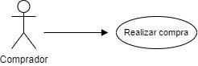

|  |
| --- |
| **Caso de uso de análisis (CUAN)** |
| **ID:** CU12 |
| **Nombre:** Realizar compra. |
| **Autor:** Nicolás Mandrile |
| **Revisor:** |
| **Versión:** 1.0 |
| **Descripción:** El comprador proporciona sus datos personales para proceder con la compra. |
| **Actor Principal:** Comprador. |
| **Actor Secundario:** Equipo de venta |
| **Precondiciones:**  El comprador ha decidido proceder con la compra del automóvil.  El equipo de ventas está disponible para recibir y registrar los datos del comprador. |
| **Postcondiciones:**  Los datos personales del comprador han sido registrados en el sistema de gestión de clientes del concesionario.  El comprador ha recibido una confirmación de que sus datos han sido registrados correctamente.  El equipo de ventas tiene la información necesaria del comprador para proceder a la siguiente etapa del proceso de compra, como la preparación de documentos legales o la coordinación de la financiación. |

|  |
| --- |
| **Caso de uso de diseño (CUD)** |
| **ID y Nombre:** CUD12 – Realizar compra. |
| **Descripción:** El comprador proporciona sus datos personales para proceder con la compra. |
| **Actor Principal:** Comprador |
| **Actor Secundario:** Equipo de venta |
| **Precondiciones:**  El comprador ha decidido proceder con la compra del automóvil.  El equipo de ventas está disponible para recibir y registrar los datos del comprador. |
| **Escenario Principal:**   1. El Comprador proporciona sus datos personales al Equipo de Ventas. 2. El Equipo de Ventas prepara los documentos legales necesarios para la transacción. 3. El Comprador informa medio de pago o acuerda los términos del financiamiento. 4. El Equipo de Ventas registra la compra en el sistema del concesionario. |
| **Flujos Alternativos:**   1. Faltan documento para completar la compra.   Si el Comprador desea financiar la compra (Paso 5):   * 1. - El Comprador completa la solicitud de financiamiento proporcionada por el Equipo de Ventas.   2. - El Equipo de Ventas procesa la solicitud de financiamiento y espera la aprobación.   3. - Una vez aprobada la financiación, el Equipo de venta registra la compra para luego continuar con la transacción. |
| **Postcondiciones:**  Los datos personales del comprador han sido registrados en el sistema de gestión de clientes del concesionario.  El comprador ha recibido una confirmación de que sus datos han sido registrados correctamente.  El equipo de ventas tiene la información necesaria del comprador para proceder a la siguiente etapa del proceso de compra, como la preparación de documentos legales o la coordinación de la financiación. |

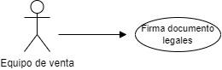

|  |
| --- |
| **Caso de uso de análisis (CUAN)** |
| **ID:** CU13 |
| **Nombre:** Firmar documentos legales. |
| **Autor:** Nicolás Mandrile |
| **Revisor:** |
| **Versión:** 1.0 |
| **Descripción:** Se revisan y se firman los documentos necesarios para la compra del automóvil. |
| **Actor Principal:** Equipo de venta |
| **Actor Secundario:** Comprador |
| **Precondiciones:**  Los datos personales del comprador han sido registrados correctamente en el sistema  Los documentos legales necesarios, como el contrato de compra-venta y la solicitud de financiamiento (si aplica), están preparados y listos para ser firmados.  El equipo de ventas y el comprador están presentes y listos para revisar y firmar los documentos. |
| **Postcondiciones:**  Los datos personales del comprador han sido registrados en el sistema de gestión de clientes del concesionario.  El comprador ha recibido una confirmación de que sus datos han sido registrados correctamente.  El equipo de ventas tiene la información necesaria del comprador para proceder a la siguiente etapa del proceso de compra, como la preparación de documentos legales o la coordinación de la financiación. |

|  |
| --- |
| **Caso de uso de diseño (CUD)** |
| **ID y Nombre:** CUD13 – Firmar documentos legales. |
| **Descripción:** Se revisan y se firman los documentos necesarios para la compra del automóvil. |
| **Actor Principal:** Equipo de venta |
| **Actor Secundario:** Comprador |
| **Precondiciones:**  Los datos personales del comprador han sido registrados correctamente en el sistema  Los documentos legales necesarios, como el contrato de compra-venta y la solicitud de financiamiento (si aplica), están preparados y listos para ser firmados.  El equipo de ventas y el comprador están presentes y listos para revisar y firmar los documentos. |
| **Escenario Principal:**   1. El Equipo de Ventas presenta los documentos legales al Comprador. 2. El Comprador revisa los documentos legales para asegurar que toda la información está correcta. 3. El Comprador firma los documentos legales. 4. El Equipo de Ventas registra la firma y actualiza el estado de los documentos en el sistema del concesionario. |
| **Flujos Alternativos:**   1. El comprador decide cancelar la compra.   Datos incorrectos:  2.1 - El Comprador informa al Equipo de Ventas sobre el error encontrado.  2.2 - El Equipo de Ventas corrige el error y presenta los documentos corregidos al Comprador.  2.3 - Se retoma el flujo básico desde el paso 2. |
| **Postcondiciones:**  Los datos personales del comprador han sido registrados en el sistema de gestión de clientes del concesionario.  El comprador ha recibido una confirmación de que sus datos han sido registrados correctamente.  El equipo de ventas tiene la información necesaria del comprador para proceder a la siguiente etapa del proceso de compra, como la preparación de documentos legales o la coordinación de la financiación. |

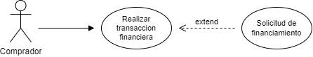

|  |
| --- |
| **Caso de uso de análisis (CUAN)** |
| **ID:** CU14 |
| **Nombre:** Realizar transacción financiera. |
| **Autor:** Nicolás Mandrile |
| **Revisor:** |
| **Versión:** 1.0 |
| **Descripción:** El comprador realiza el pago o inicia el proceso de financiamiento. |
| **Actor Principal:** Comprador |
| **Actor Secundario:** Equipo de venta |
| **Precondiciones:**  Los documentos legales necesarios han sido revisados y firmados por ambas partes.  El comprador y el equipo de ventas han acordado los términos de la transacción financiera, incluyendo el precio de venta, el depósito inicial, y los términos de financiamiento (si aplica). |
| **Postcondiciones:**  El comprador ha realizado el pago inicial o ha completado los acuerdos de financiamiento según lo acordado.  La transacción financiera ha sido registrada y procesada correctamente en el sistema del concesionario.  El comprador y el concesionario han recibido confirmaciones de la transacción financiera exitosa.  El estado del automóvil ha sido actualizado en el sistema. |

|  |
| --- |
| **Caso de uso de diseño (CUD)** |
| **ID y Nombre:** CUD14 – Realizar transacción financiera. |
| **Descripción:** El comprador realiza el pago o inicia el proceso de financiamiento. |
| **Actor Principal:** Comprador |
| **Actor Secundario:** Equipo de venta |
| **Precondiciones:**  Los documentos legales necesarios han sido revisados y firmados por ambas partes.  El comprador y el equipo de ventas han acordado los términos de la transacción financiera, incluyendo el precio de venta, el depósito inicial, y los términos de financiamiento (si aplica). |
| **Escenario Principal:**   1. El Comprador indica su preferencia de método de pago o financiamiento. 2. El Equipo de Ventas presenta los detalles finales de la transacción, incluyendo el precio total, la tasa de interés (si aplica), y el plan de pagos. 3. Si es una compra al contado:   3.1 El Comprador realiza el pago completo.   * 1. El Equipo de Ventas registra la transacción en el sistema del concesionario.  1. Si es una compra financiada:    1. El Comprador completa los documentos necesarios para el financiamiento.    2. El Equipo de Ventas envía la información a la Institución Financiera para la aprobación.    3. La Institución Financiera aprueba el financiamiento. |
| **Flujos Alternativos:**   1. La transferencia no puede ser procesada. |
| **Postcondiciones:**  El comprador ha realizado el pago inicial o ha completado los acuerdos de financiamiento según lo acordado.  La transacción financiera ha sido registrada y procesada correctamente en el sistema del concesionario.  El comprador y el concesionario han recibido confirmaciones de la transacción financiera exitosa.  El estado del automóvil ha sido actualizado en el sistema. |

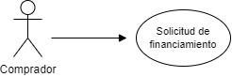

|  |
| --- |
| **Caso de uso de análisis (CUAN)** |
| **ID:** CU15 |
| **Nombre:** Solicitud de financiamiento. |
| **Autor:** Nicolás Mandrile |
| **Revisor:** |
| **Versión:** 1.0 |
| **Descripción:** Permitir que el comprador solicite financiamiento para la compra de un automóvil a través del sitio web o en el concesionario, proporcionando la información necesaria para evaluar su elegibilidad. |
| **Actor Principal:** Comprador |
| **Actor Secundario:** Equipo de venta |
| **Precondiciones:**  El comprador ha seleccionado un automóvil que desea comprar.  El comprador ha decidido solicitar financiamiento. |
| **Postcondiciones:**  Se ha completado y enviado la solicitud de financiamiento para evaluación.  (Si es aprobado) El comprador ha sido informado sobre los términos del financiamiento y ha aceptado los términos proporcionados. |

|  |
| --- |
| **Caso de uso de diseño (CUD)** |
| **ID y Nombre:** CUD15 – Solicitud de financiamiento. |
| **Descripción:** Permitir que el comprador solicite financiamiento para la compra de un automóvil a través del sitio web o en el concesionario, proporcionando la información necesaria para evaluar su elegibilidad. |
| **Punto de extensión:** CUD14 - Realizar transacción financiera. Punto 4 |
| **Condición:** El comprador desea financiar la compra del vehículo. |
| **Actor Principal:** Comprador |
| **Actor Secundario:** Equipo de venta, Institución financiera. |
| **Precondiciones:**  El comprador ha seleccionado un automóvil que desea comprar.  El comprador ha decidido solicitar financiamiento. |
| **Escenario Principal:**   1. El Comprador proporciona su información personal y financiera al Equipo de Ventas. 2. El Equipo de Ventas completa los formularios de solicitud de financiamiento con la información proporcionada por el Comprador. 3. El Equipo de Ventas envía la solicitud de financiamiento a la Institución Financiera. 4. La Institución Financiera evalúa la solicitud y la información financiera del Comprador. 5. La Institución Financiera aprueba la solicitud de financiamiento. 6. El Equipo de Ventas informa al Comprador sobre la aprobación y los términos del financiamiento. 7. El Comprador acepta los términos del financiamiento. |
| **Flujos Alternativos:**   1. La Solicitud de Financiamiento es rechazada. 2. El Comprador no acepta los términos de financiamiento. |
| **Postcondiciones:**  Se ha completado y enviado la solicitud de financiamiento para evaluación.  (Si es aprobado) El comprador ha sido informado sobre los términos del financiamiento y ha aceptado los términos proporcionados. |

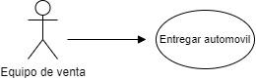

|  |
| --- |
| **Caso de uso de análisis (CUAN)** |
| **ID:** CU16 |
| **Nombre:** Entregar automóvil. |
| **Autor:** Nicolás Mandrile |
| **Revisor:** |
| **Versión:** 1.0 |
| **Descripción:** Una vez finalizada la compra, el equipo de ventas entrega al comprador las llaves del automóvil y los documentos relacionados. |
| **Actor Principal:** Equipo de venta |
| **Actor Secundario:** Comprador |
| **Precondiciones:**  El comprador ha completado la transacción financiera y cualquier otro requisito previo para la entrega del automóvil.  El automóvil está preparado y listo para la entrega.  Los documentos legales están preparados y listos para ser entregados.  El equipo de ventas está disponible para entregar el automóvil y los documentos al comprador. |
| **Postcondiciones:**  El comprador ha recibido las llaves del automóvil junto con los documentos legales correspondientes.  El estado del proceso de compra en el sistema del concesionario se ha actualizado.  La venta del automóvil quedo registrada. |

|  |
| --- |
| **Caso de uso de diseño (CUD)** |
| **ID y Nombre:** CUD16 – Entregar automóvil. |
| **Descripción:** Una vez finalizada la compra, el equipo de ventas entrega al comprador las llaves del automóvil y los documentos relacionados. |
| **Actor Principal:** Equipo de venta. |
| **Actor Secundario:** Comprador. |
| **Precondiciones:**  El comprador ha completado la transacción financiera y cualquier otro requisito previo para la entrega del automóvil.  El automóvil está preparado y listo para la entrega.  Los documentos legales están preparados y listos para ser entregados.  El equipo de ventas está disponible para entregar el automóvil y los documentos al comprador. |
| **Escenario Principal:**   1. El Equipo de Ventas verifica que todos los trámites y pagos estén completados y en orden. 2. El Equipo de Ventas prepara el automóvil para la entrega, asegurando que esté limpio y en buen estado. 3. El Equipo de Ventas agenda una cita con el Comprador para la entrega del automóvil. 4. El Comprador llega al concesionario en la fecha y hora acordadas. 5. El Equipo de Ventas entrega las llaves del automóvil al Comprador. 6. El Equipo de Ventas proporciona al Comprador los documentos legales y las instrucciones de uso y mantenimiento del vehículo. 7. El Comprador revisa y confirma la recepción del vehículo y los documentos. |
| **Flujos Alternativos:**   1. El Comprador no puede asistir en la fecha acordada. |
| **Postcondiciones:**  El comprador ha recibido las llaves del automóvil junto con los documentos legales correspondientes.  El estado del proceso de compra en el sistema del concesionario se ha actualizado.  La venta del automóvil quedo registrada. |

# Diagrama de clases

# 

# Diagramas de secuencia

## Alta vehículo

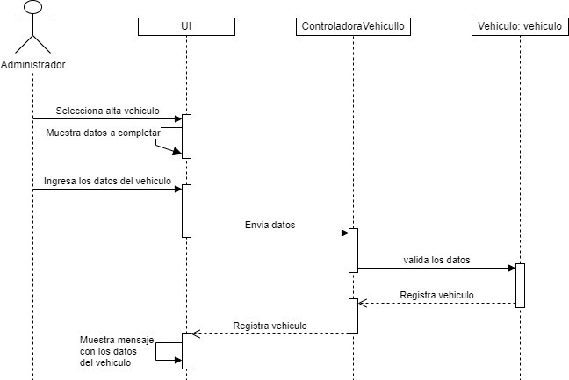

## Modificar vehículo

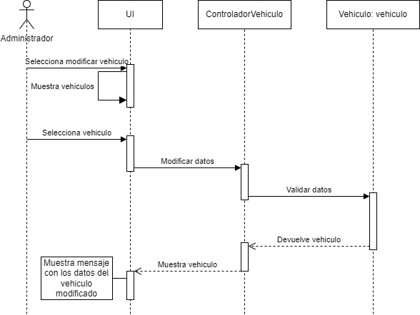

## Eliminar vehículo

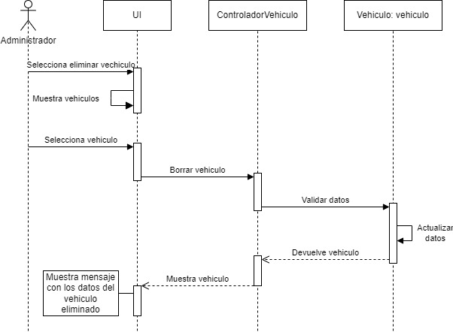

## Explorar vehículos

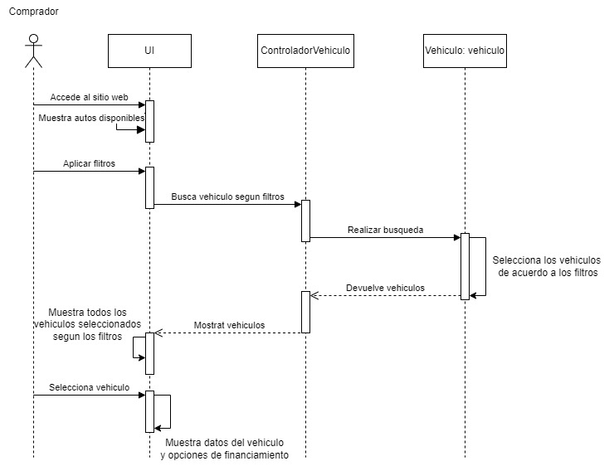

## Registrar usuario

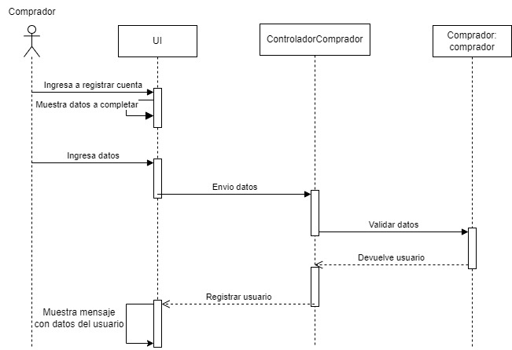

## Modificar cuenta

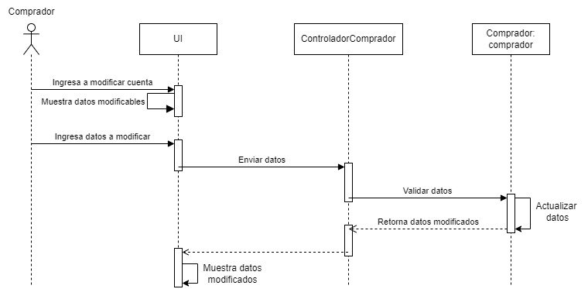

## Eliminar cuenta

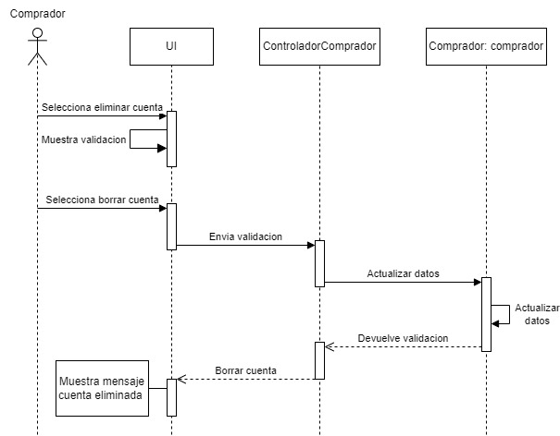

## Seleccionar automóvil

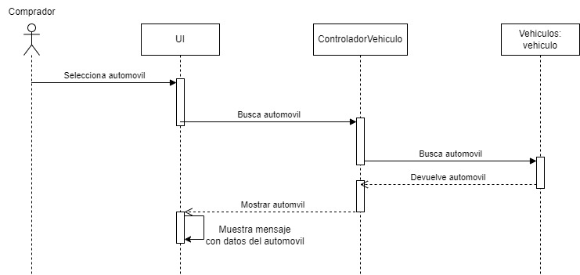

## Coordinar reunión

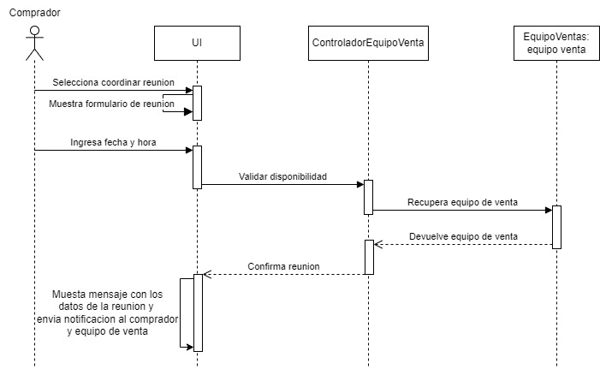

## Realizar compra y firmar documentos

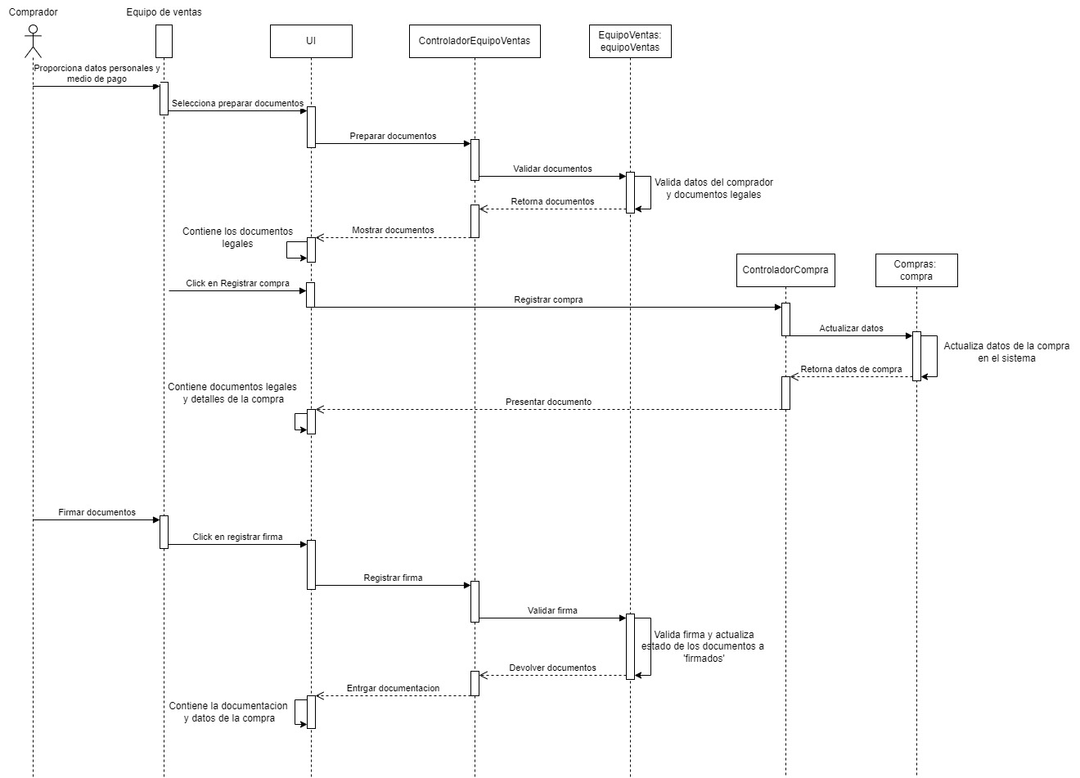

## Solicitud de financiamiento

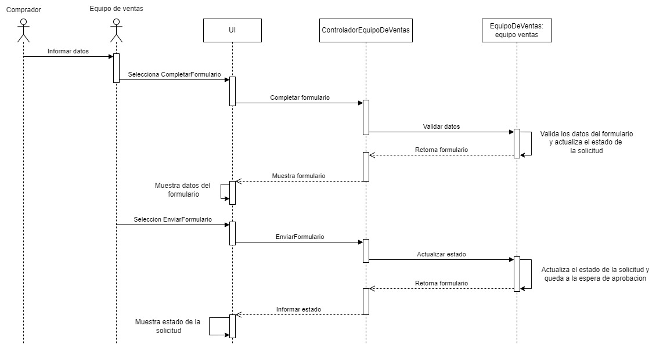

## Entregar automóvil

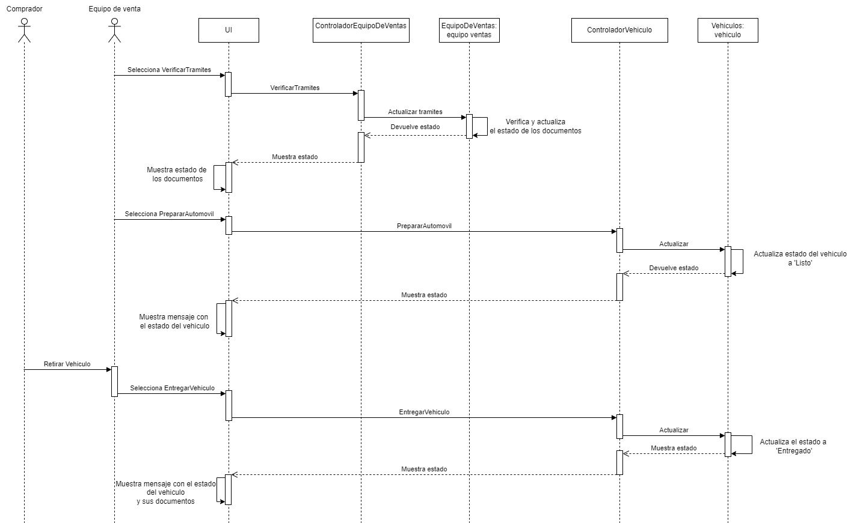

# Diagrama Entidad Relación

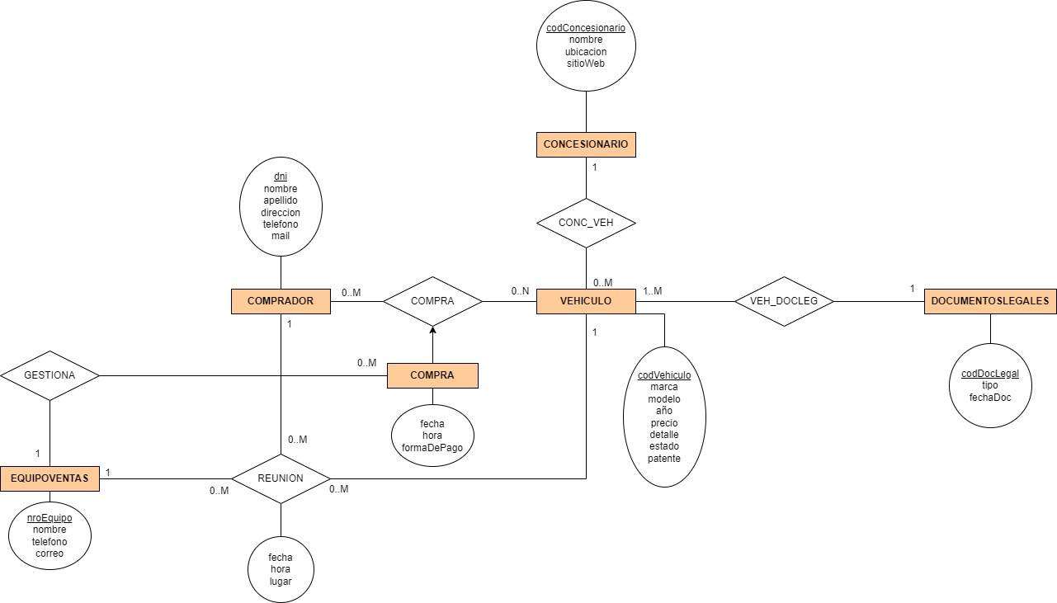

# Diagramas de actividad

## Alta vehículo

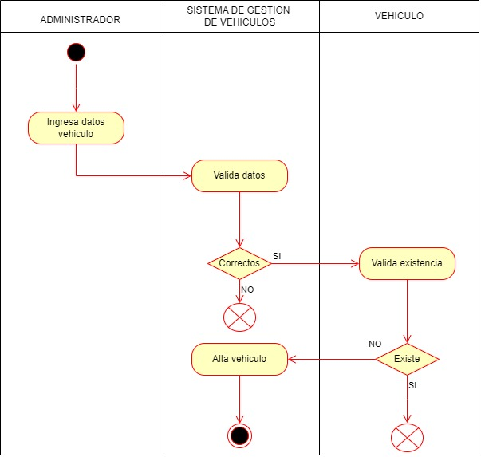

## Coordinar reunión

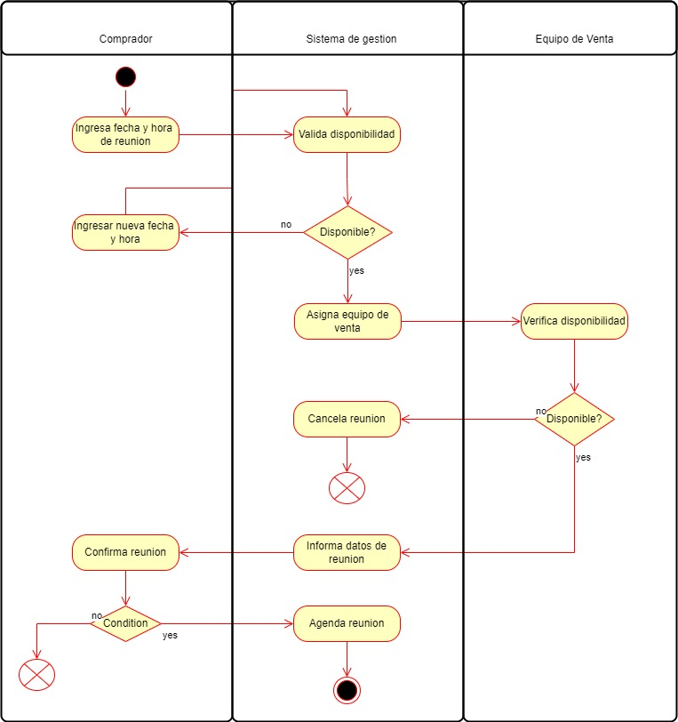

## Registrar compra y Firmar documentos

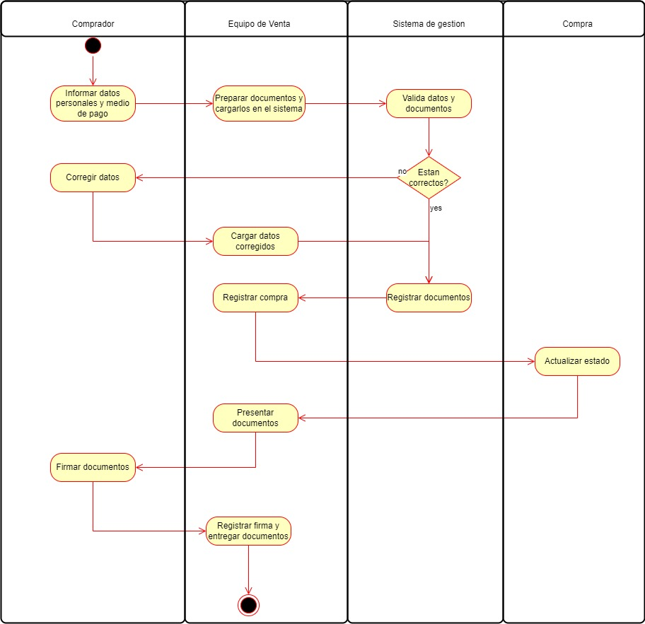

# Patrones

## Patrones de diseño (GOF):

### Singleton:

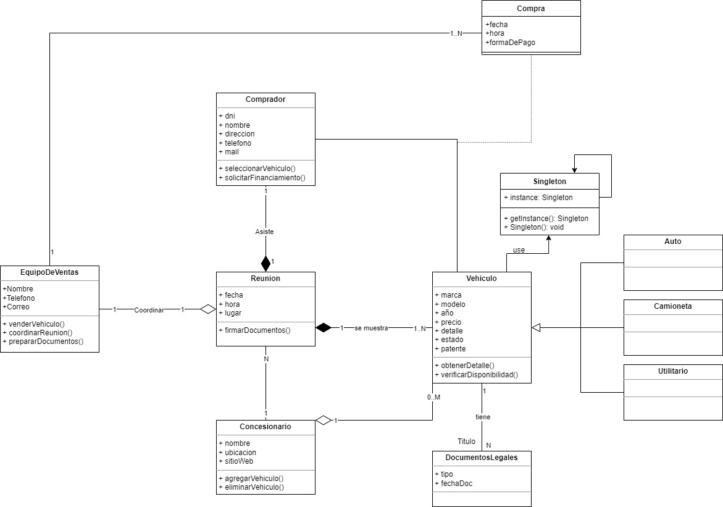

### Adaptator:

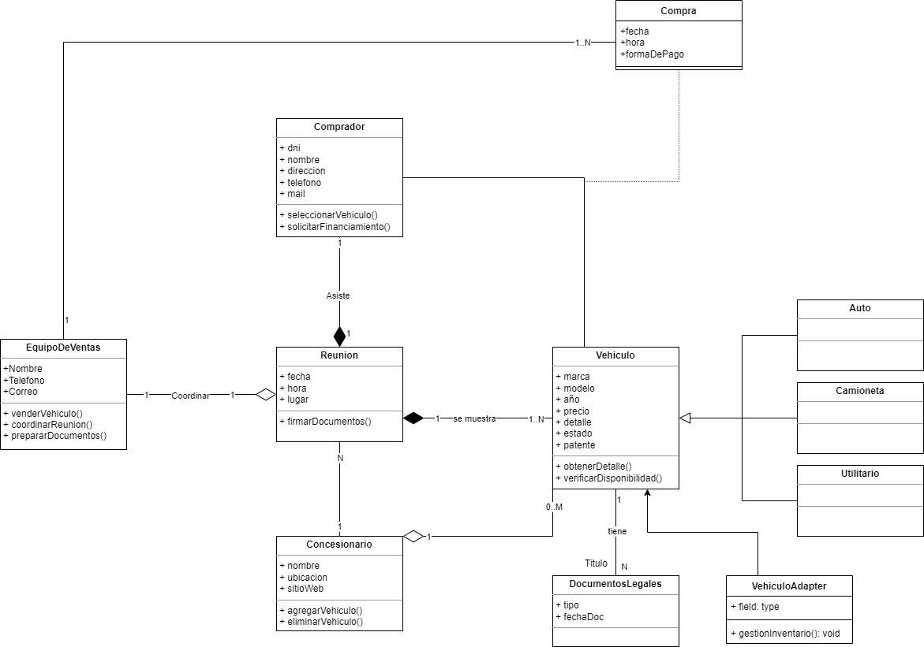

## Patrones de asignación de responsabilidades (GRASP):

### Creador:

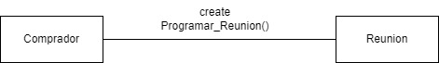

### Bajo acoplamiento:



OCL

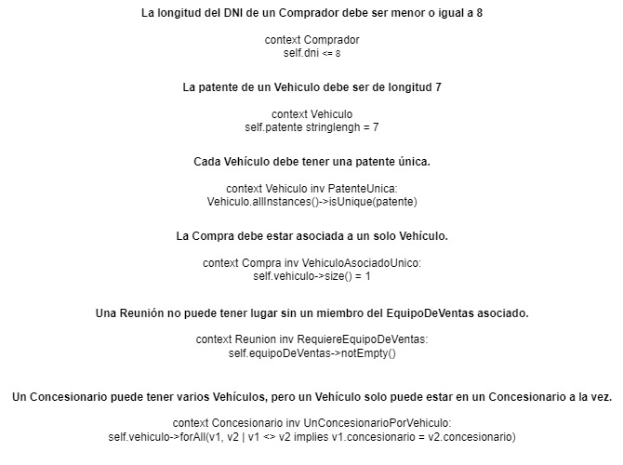

# BASE DE DATOS SQL

